**培尖教育2018年学科竞赛夏令营物理模拟卷（十三）**

学号： 姓名： 学校：

..................................................................................装................................................订...............................................线.........................................................

**考试时间：150分钟 总分320分**

**（请在答题卷上作答）**

1. 在竖直平面内。已知、、都是刚性轻杆，长度分别为、、。处与地面铰接，、处都是杆与杆铰接，处被限制在光滑水平面内，可自由滑动。在杆、杆的中点、处分别固定一质量为、的重物（可视为质点）。初态系统静止，，，。为使杆不发生旋转，在处施加水平外力。

已知重力加速度。

1. 在初态时，求；
2. 在初态时，将处也铰接，撤去。整个系统由静止释放，求在点落地前一瞬间点的速度及加速度。

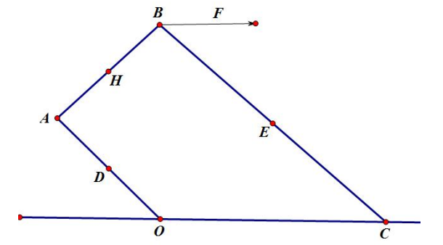

2. 多米诺骨牌简化模型如下。每个骨牌都是长为的轻杆，在点处固定一质量为的重物（可视为质点）。若干骨牌均竖直放置，相邻骨牌间的距离。地面足够粗糙。第一个骨牌受微扰而倒下，已知所有的碰撞都是完全非弹性的。已知重力加速度。

1. 求碰撞后瞬间点的速度大小；
2. 已知在上一个骨牌与下一个骨牌碰撞后瞬间将上一个骨牌迅速移走，求会飞离地面的骨牌序号。

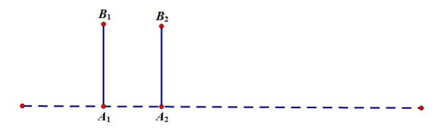

3．在空间中存在朝方向的匀强磁场，以及朝方向的电场，电场不是均匀的，其大小与坐标的关系。时间时，一质量为、带电荷量为的带电粒子以朝方向的初速度从原点出发，求在此后的运动过程中，粒子坐标与时间满足的函数关系。

4．考虑一固定的电偶极子。建立球坐标，使电偶极子的中心位于坐标原点处，电偶极子的方向指向轴正向。电偶极子的大小随时间变化，非常大。

设置一个半径足够大的光滑大圆环，使得该电偶极子位于其圆心处，且轴在大圆环平面内。将一质量为、带电量为的小环套在大圆环上（二者相互绝缘），重力加速度沿轴负方向。

1. 求该电偶极子的等效电流元；
2. 求处的磁场；

注：当足够大时，由于推迟势效应，毕奥萨法尔定律不再适用。应该用下式计算磁场：



（3）求证处的电场可以写为的形式，并求出的值；

注：当足够大时，电场只有沿方向的分量是显著的

1. 求小环在大圆环最高点稳定平衡的条件。

5，如图所示几何光学成像系统。薄凸透镜的焦距为，为匀质细杆，，，。只考虑傍轴光线。

1. 作图画出匀质细杆的像；
2. 求匀质细杆的像的质量线密度分布；
3. 匀质细杆以匀速率向右平动，求匀质细杆的像上速度最大的点的速度。

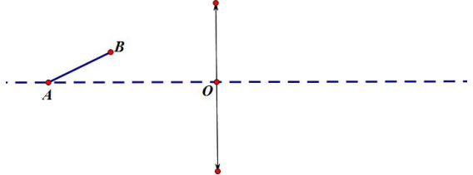

6．多节链的热力学过程（分子链化合物）

1. 考虑一维无规则行走，物体从原点出发，每次走一步，步长为，共走了步，最终停在坐标为的位置，求走法的种数；
2. 已知，证明上一问所求结果取近似后为的高斯分布；

参考数学知识：当正整数很大时，有

1. 讨论在空间直角坐标架下的三维节链，每节长度为，链的总长度为。所有状

态的个数满足。玻尔兹曼熵的定义式为



其中为玻尔兹曼常数，试导出该三维节链的熵值与、的关系式；

1. 计算此链的吉布斯自由能及维持此链所需提供的外界拉力。

7．我们常说光在介质中传播的速度不等于真空中的光速，实质上这指的是“相速度”，而电磁波场的传播速度仍然为真空中的光速。已知真空中的光速为。

考虑简单的一维情况，有一波动方程为的平面电磁波入射介质，介质是由沿一维直线排列的原子晶格组成的，相邻原子间隙为。原子能将一部分光散射、一部分光透射，散射波的振幅与入射波的振幅之比为，透射波为。不考虑散射波反向传播的情况。

1. 求散射波相对透射波的相位差；
2. 若该介质对这束光的折射率为，试导出与的关系式；
3. 试论证为什么不考虑反向传播的情况。